Инструкция для авторов

Работа с текстами в режиме рецензирования: Word 2007
Итак, автор создал текст, сохранил его в файл с красивым названием «Речь нобелевского лауреата» и прислал в редакторское агентство GoreOtUma на редактуру и корректуру. Дальше с исходным авторским файлом будут работать, кроме автора, еще два человека: редактор, корректор, а потом опять автор. Но эти трое (автор, редактор, корректор) находятся не за одну сотню километров друг от друга. Что делать? Как им понять друг друга, как объясниться и как получить ответы на вопросы? Каждому перечитывать текст снова и снова, раздраженно выискивать изменения и переносить правки друг друга в свои файлы? Ни в коем случае.
Нашлись умные люди и придумали в программе MS Word специальную функцию — режим рецензирования (или редактирования, или отображения всех изменений в тексте. В общем, называйте эту функцию как угодно, но благодаря ей автор увидит всю правку редактора и корректора, сможет принять/отклонить эту правку и ответить на вопросы, сидя за своим компьютером и просто открыв присланный редактором файл. А потом все, что сделал автор в том же режиме рецензирования, смогут увидеть редактор и корректор. Правка каждого, кто работает с файлом, будет автоматически выделяться другим цветом. Таким образом, вся исправления автора, редактора и корректора сохраняются в одном файле. Это очень важно для получения качественного результата.
Как включить режим рецензирования на вашем компьютере
Чтобы приступить к редакторской правке вашего текста, наш редактор откроет файл автора в MS Word 2007 и выберет вкладку «Рецензирование» (в верхней области панели инструментов) (рис. 1).
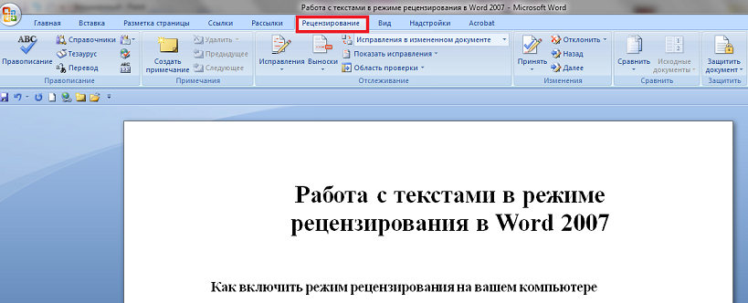

Рис. 1. Выбираем вкладку «Рецензирование»
Обращаем ваше внимание на следующий момент: MS Word 2007 имеет формат .docx. Если ваш документ создан в MS Word 2003 (или ниже), на экране появится предупреждение о режиме ограниченной функциональности. Что делать? Сохранить файл в MS Word 2007 с расширением .docx и продолжать работу.
Благодаря работе в режиме рецензирования, абсолютно все исправления, которые редактор будет делать в тексте, автор сможет видеть. Для этого наш редактор нажмет кнопку Исправления (рис. 2). Тогда все исправления автоматически будут выделяться в файле (например, красным цветом).
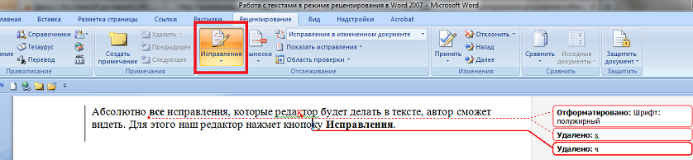
Рис. 2. Нажимаем кнопку «Исправления»
Когда редактор внесет всю необходимую правку, задаст свои вопросы автору в специальных примечаниях, он сохранит файл и перешлет его обратно автору. Название файла будет отличаться от исходного специальной пометой редактора: «Речь нобелевского лауреата_1-я редактура на снятие вопросов автору».
Автор откроет полученный от редактора файл в MS Word 2007 и будет работать по той же схеме, что и редактор: выберет вкладку Рецензирование (в верхней области панели инструментов), ознакомится с исправлениями редактора/корректора. Если пожелает внести дополнительные исправления, нажмет кнопку Исправления, добавит всё, что нужно. Исправления автора в этом случае будут автоматически выделяться другим цветом (например, синим). Когда текст снова вернется к редактору, на 2-ю (контрольную) редактуру, это позволит избежать путаницы.

Как редактор будет задавать вопросы автору в режиме рецензирования

Это очень просто. Работая с текстом в режиме рецензирования, редактор выделит фрагмент текста, слово или словосочетание (рис. 3), относительно которого возник вопрос.

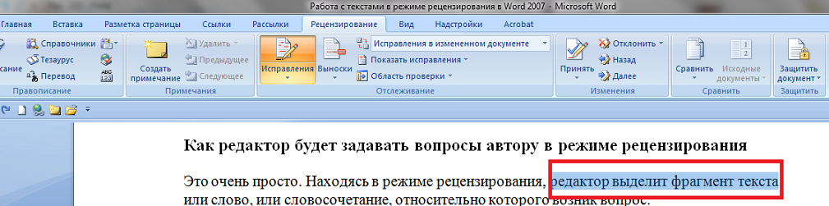
Рис. 3. Выделяем фрагмент текста, относительно которого нужно задать вопрос автору

Потом в верхней панели редактор нажмет кнопку Создать примечание (рис. 4). При этом выбранный фрагмент текста выделяется красным цветом, а на полях появится поле для ввода комментария. Кроме того, справа от кнопки Создать примечание станет активной кнопка Удалить примечания.

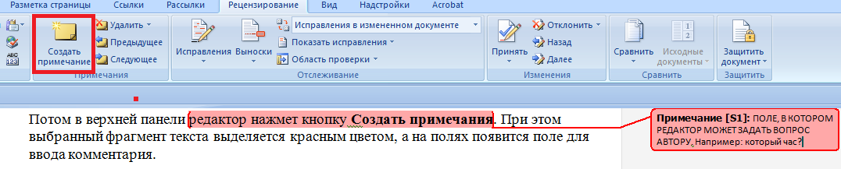
Рис. 4. Создаем примечания на полях текста
Для того чтобы ответить на вопрос в созданных редактором на полях примечаниях, автор должен аналогичным образом выделить нужный фрагмент, нажать кнопку Создать примечание. В новом окошке на поле справа набрать ответ. Созданное примечание будет тоже другого цвета, например зеленого, и всегда будет понятно, кто что спросил и кто что ответил. (Мы, как правило, просим наших авторов отвечать на вопрос непосредственно после текста вопроса редактора, т. е. не создавая нового окошка-примечания для ответа. Так проще. И место можно сэкономить. И путаницы меньше.)

Как будут отображаться исправления и примечания редактора в режиме рецензирования

Есть несколько вариантов отображения внесенных исправлений и примечаний. Чтобы выбрать наиболее удобный, нажмите кнопку Выноски (она находится справа от кнопки Исправления).

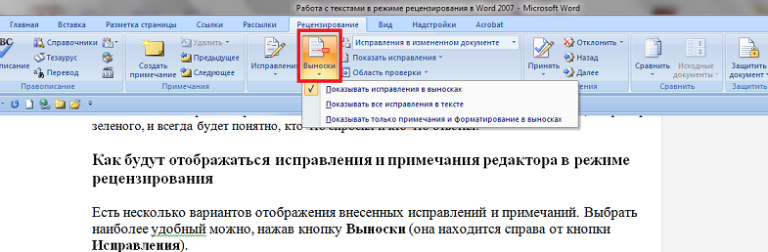
Рис. 5. Для выбора варианта отображения исправлений в тексте нажмите «Выноски»
После того как вы нажмете кнопку Выноски, появится выпадающий список из трех вариантов (рис. 6):
- Показывать исправления в выносках — примечания и исправления будут отображаться в виде выносок на полях.
Вот так это будет выглядеть в тексте:
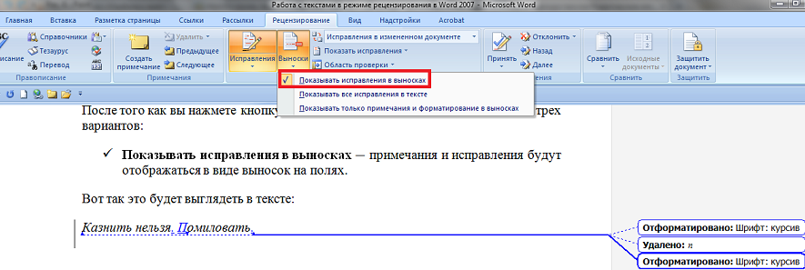
Рис. 6. Вариант отображения правки в выносках на полях
- Показывать все исправления в тексте — все исправления и примечания будут отображаться прямо в тексте.
Вот так это будет выглядеть:
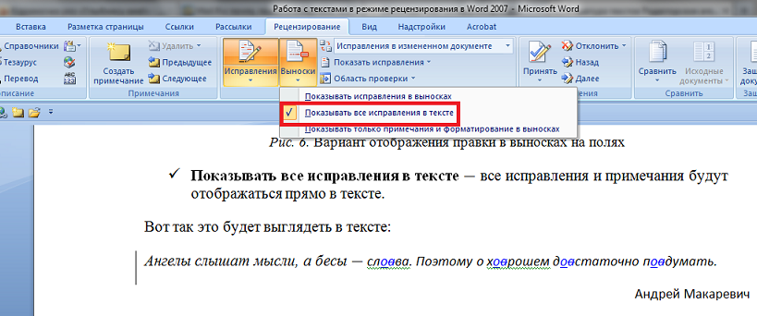
Рис. 7. Вариант отображения правки прямо в тексте
- Показывать только примечания и форматирование в выносках — только примечания и форматирование документа будут отображаться в выносках, а все другие правки (орфографические, пунктуационные и т. д.) — прямо в тексте.

Почему правка в режиме рецензирования удобна и абсолютно безопасна для автора, редактора и корректора
Потому что в режиме рецензирования (рис. 8) всегда есть возможность:
- вернуться к самому первому тексту от автора (Исходный документ);
- увидеть исправления в исходном тексте (Исправления в исходном документе);
- на любом этапе просмотреть чистый текст, временно отключив отображение вашей правки (Измененный документ);
- увидеть всю правку, которую вы внесли (Исправления в измененном документе).
Каким образом это сделать?
С помощью верхнего выпадающего списка вы на любом этапе работы можете настроить нужный вам режим отображения изменений в документе:

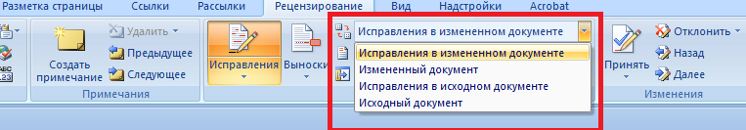
Рис. 8. Выбор режима отображения правки в тексте
Как автору принять или отклонить правку редактора/корректора в режиме рецензирования
На панели Изменения собраны кнопки, с помощью которых можно принимать или отклонять внесенную редактором/корректором правку.

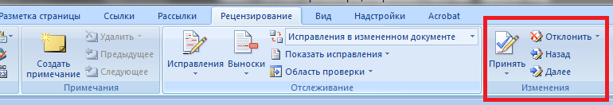
Рис. 9. Принять или отклонить исправления
Например, вы просмотрели несколько страниц текста и со всей правкой согласны. Вот и ладушки! Ничего больше с этим текстом не делайте. Двигайтесь дальше.
Например, вы просмотрели несколько страниц текста и не согласны только с несколькими правками, т. е. хотите оставить авторский вариант. Тогда необходимо выделить только слово с ненужной правкой или словосочетание (предложение) и нажать кнопку Отклонить. (Можно еще просто написать: «Оставить как есть» в примечании на полях. Редактор вернет ваш вариант самостоятельно.)
Как автору сохранить документ после внесения/принятия/отклонения правки в режиме рецензирования
Вы добрались до последнего предложения в документе. Просмотрели всю правку редактора, отреагировали на вопросы в примечаниях, приняли/отклонили все, что посчитали нужным. Все ваши исправления видны в тексте, потому что в выпадающем списке выбрана строка Исправления в измененном документе (именно этот режим делает всю вашу правку видимой для редактора).
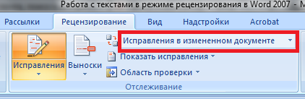
Рис. 10. Строка выпадающего списка «Исправления в измененном документе»
Уважаемый автор, вы молодец! Честно сделали свою работу. Нажимайте сохранить и отправляйте текст нам, на контрольную вычитку. Не забудьте при сохранении в названии файла добавить «_от автора»
ВАЖНО! Пока кнопка Исправления остается оранжевой, т.е. нажатой, абсолютно все ваши действия с текстом фиксируются.

